Краевое государственное казенное специальное (коррекционное)
образовательное учреждение для обучающихся, воспитанников
с ограниченными возможностями здоровья
«Специальная (коррекционная) общеобразовательная школа-интернат 3-4 видов»

«ИСТОРИЯ ГЕОРГИЕВСКОЙ ЛЕНТЫ»

Составила: Пашкова Н.В., воспитатель первой квалификационной категории.

Артемовский городской округ
2016 г.
«ИСТОРИЯ ГЕОРГИЕВСКОЙ ЛЕНТЫ»

ЦЕЛЬ: Сформировать знания учащихся об истории создания символов России.
ЗАДАЧИ:
Образовательные:
- Воссоздать общую картину происхождения Георгиевской ленты.
- Выявить закономерности политического развития России в рассматриваемый период.
- Расширить мировоззрение учащихся о государственных символах Российской Федерации.
Развивающие:
- Отработка навыков обучающихся в использовании информационных технологий и дополнительной литературы.
- Развитие умений публичных выступлений.
- Развивать умения учащихся объяснять понятия, соотносить события и даты.
- Отработка исследовательских навыков.
- Развитие умений выявлять причинно-следственные связи исторического процесса.
- Совершенствование правового мышления.
- Развитие самостоятельной деятельности обучающихся и их интеллектуальных способностей.
Воспитательные:
- Воспитание уважительного отношения к истории страны.
- Создание условий для самовыражения и самосовершенствования личности ребёнка.
- Формирование ответственного отношения и интереса к истории нашей Родины.
- Воспитание свободного гражданина с развитыми интеллектуальными способностями.
- Воспитание любви к Отечеству, чувства гордости за свою страну, свой народ.
- Содействие профессиональному самоопределению учащихся.
Коррекционные: 1. Коррекция памяти, логического мышления, культуры поведения в актовом зале.
ПЛАН:
1. Историческая справка. 3. Золотое оружие «За храбрость». 2. Георгиевские кавалеры. 4. День Георгиевских кавалеров.
5.Орден Георгия в наше время.
ОБОРУДОВАНИЕ: экран, компьютер, компьютерная презентация, музыкальное сопровождение.
ХОД ЗАНЯТИЯ:
- ИСТОРИЧЕСКАЯ СПРАВКА
«ГЕОРГИЕВСКАЯ ЛЕНТА – СИМВОЛ МУЖЕСТВА»
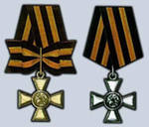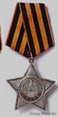
Георгиевские ленты занимают наиболее почетное место в ряду многочисленных коллективных наград (отличий) частей Российской армии. Георгиевская лента – особый военный символ, имеющий давнюю традицию использования. Представляет собой тканевую двухцветную ленту. В качестве используемых цветов берется только черный цвет и желто-оранжевый оттенок. Георгиевская лента, которую также именуют гвардейской лентой, символизирует собой святого Георгия, который дважды умирал и дважды воскрешал по призыву молитвы во имя Господа. Ближе к XX веку, Георгиевская ленточка стала символом мужества, отваги и несокрушимой победы. Как правило, идет в дополнении к Георгиевскому кресту, к Георгиевскому ордену и медали. Орден Георгия был учрежден императрицей Екатериной II 26 ноября (7 декабря) 1769 года в честь Святого Георгия для отличия офицеров за заслуги на поле боя и упразднен в 1917 году после Октябрьской революции. Впервые в России орден был разделен на четыре степени отличия. Двумя знаками ордена 1-й степени, была награждена императрица Екатерина II по случаю учреждения ордена.
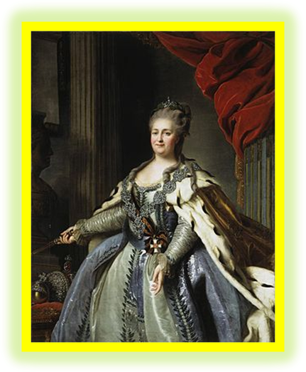
И Александр II по случаю празднования 100-летнего юбилея ордена.
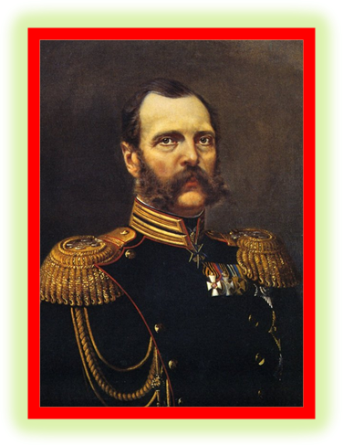
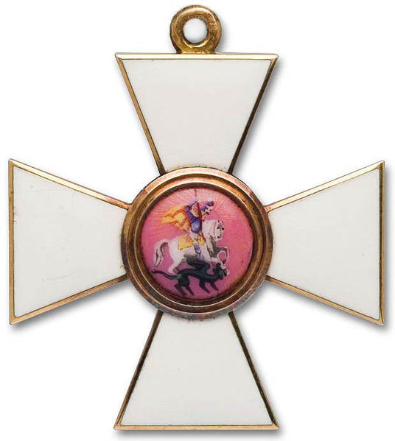
По статусу орден давался за конкретные подвиги в военное время "тем, кои… отличили себя особливым каким мужественным поступком или подали мудрые и для нашей воинской службы полезные советы". Это была исключительная воинская награда.
Георгиевский орден был разделен на четыре класса. Первая степень ордена имела три знака: крест, звезду и ленту, состоящую из трех черных и двух оранжевых полос, которая носилась через правое плечо под мундиром. Вторая степень ордена также имела звезду и большой крест, который носился на шее на более узкой ленте. Третья степень - малый крест на шее, четвертая - малый крест в петлице. Черно-оранжевые цвета Георгиевской ленты стали в России символом военной доблести и славы. Существуют различные мнения о символике Георгиевской ленты. Например, граф Литта в 1833 году писал: "бессмертная законодательница, сей орден учредившая, полагала, что лента его соединяет цвет пороха и цвет огня…". Однако Серж Андоленко, русский офицер, ставший впоследствии генералом французской армии и составивший наиболее полный сборник рисунков и описаний полковых значков Русской армии, с таким объяснением не согласен: "В действительности же цвета ордена были государственными с тех времен, когда русским национальным гербом стал двуглавый орел на золотом фоне… Вот как при Екатерине II описывался русский герб: "Орел черный, на главах корона, а наверху в середине большая Императорская корона - золотая, в середине того же орла Георгий, на коне белом, побеждающий змия, епанча и копье - желтые, венец желтый же, змей черный". Таким образом, русский военный орден и по своему имени и по своим цветам имел глубокие корни в отечественной истории". Георгиевская лента присваивалась также некоторым знакам отличия, жалуемым воинским частям, - Георгиевским серебряным трубам, знаменам, штандартам и т.д. многие боевые награды носились на Георгиевской ленте, или она составляла часть ленты.
В 1806 году в русской армии были введены наградные Георгиевские знамена. В навершии знамени помещался Георгиевский крест, под навершием повязывалась черно-оранжевая Георгиевская лента со знаменными кистями шириной в 1 вершок (4,44 см). В 1855 году, во время Крымской войны, темляки георгиевских цветов появились на наградном офицерском оружии. Золотое оружие как род награды было не менее почетно для русского офицера, чем орден Георгия. После окончания русско-турецкой войны (1877 - 1878) император Александр II приказал главнокомандующим Дунайской и Кавказской армиями подготовить представления для награждения наиболее отличившихся частей и подразделений. Сведения от командиров об оказанных их частями подвигах были собраны и внесены на рассмотрение кавалерской Думы ордена Св. Георгия. В докладе Думы, в частности, говорилось, что наиболее блестящие подвиги в войну оказали Нижегородский и Северский драгунские полки, которые уже имеют все установленные награды: Георгиевские штандарты, Георгиевские трубы, двойные петлицы "за военное отличие" на мундиры штаб- и обер-офицеров, Георгиевские петлицы на мундиры нижних чинов, знаки отличия на головные уборы.
Именным указом 11 апреля 1878 года был установлен новый знак отличия, описание которого было объявлено приказом по Военному ведомству от 31 октября того же года. В указе, в частности говорилось: "Государь Император, имея в виду, что некоторые полки имеют уже все установленные в награду за военные подвиги знаки отличия, Высочайше установить соизволил новое высшее отличие: Георгиевские ленты на знамена и штандарты с надписями отличий, за которые ленты пожалованы, согласно прилагаемым при сем описанию и рисунку. Ленты эти, составляя принадлежность знамен и штандартов, с них ни в коем случае не снимаются".
До конца существования русской императорской армии это награждение широкими Георгиевскими лентами оставалось единственным.
В годы Великой Отечественной войны, продолжая боевые традиции русской армии, 8 ноября 1943 года был учрежден орден Славы трех степеней. Его статут так же, как и желто-черная расцветка ленты, напоминали о Георгиевском кресте. Затем георгиевская лента, подтверждая традиционные цвета российской воинской доблести, украсила многие солдатские и современные российские наградные медали и знаки.
2 марта 1992 года Указом Президиума Верховного Совета РСФСР "О государственных наградах Российской Федерации" было принято решение о восстановлении российского военного ордена Святого Георгия и знака отличия "Георгиевский крест». В Указе Президента Российской Федерации от 2 марта 1994 года сказано: "В системе государственных наград сохраняются военный орден Святого Георгия и Знак отличия - "Георгиевский Крест".
Орден имел четыре степени:
1-я степень: звезда на левой стороне груди и большой крест на ленте через правое плечо, 700 руб. ежегодной пенсии.
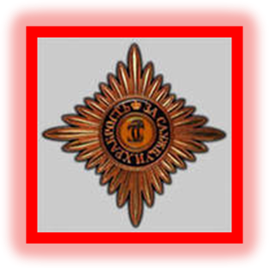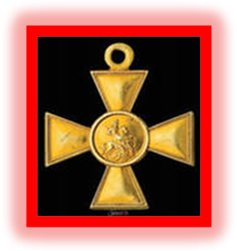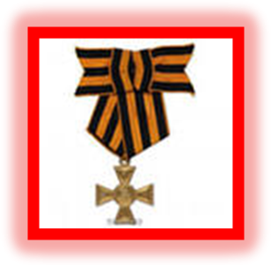
2-я степень: звезда на левой стороне груди и большой крест на шейной ленте, 400 руб. ежегодной пенсии.
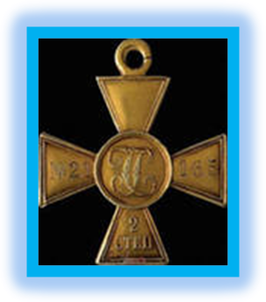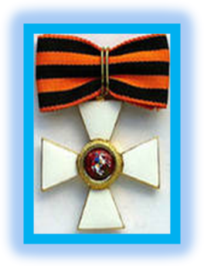
3-я степень: малый крест на шейной ленте, 200 руб. ежегодной пенсии.
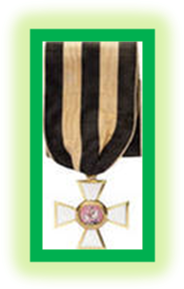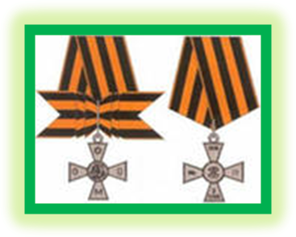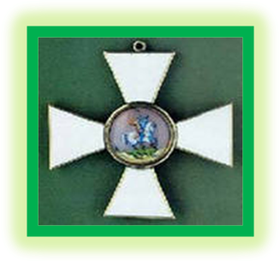
4-я степень: малый крест в петлице или на колодке, 100 руб. ежегодной пенсии.
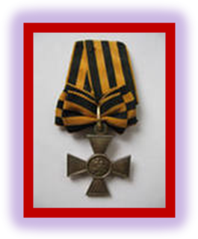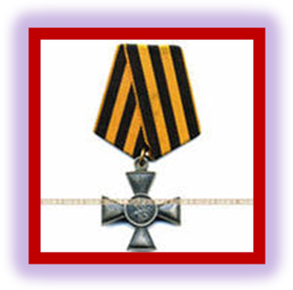
Если человек награждался уже имевшимся у него орденом, но более высокой степени, то знаки низшей степени не надевались и сдавались в Капитул орденов. В 1856 году было разрешено носить одновременно знаки всех степеней ордена Георгия. С февраля по май 1855 года существовал вариант ордена 4-й степени с бантом из Георгиевской ленты, который свидетельствовал, что его кавалер награждён дважды — за выслугу лет, а позднее за отличие в бою. Для кавалеров ордена было предусмотрено «особое кавалерственное одеяние, состоящее в оранжевом бархатном супервесте, с чёрными широкими напереди и назади бархатными же крестами; супервест обшит кругом золотою с канителью бахромою»
Количество выдаваемых пенсий ограничивалось фиксированным фондом; получали на протяжении всей жизни только те, кто был награждён первым. Первоначально фонд выплачивал пенсии 12 кавалерам 1-й ст. по 700 руб., 25 кавалерам 2-й ст. по 400 руб., 50 кавалерам 3-й ст. по 50 руб. и 100 кавалерам 4-й ст. по 100 рублей. С 1843 года порядок изменился, число кавалеров 1-й ст. сократилось до 6 человек, но пенсия им поднялась до 1000 рублей. Уменьшилось число кавалеров 2-й ст. на пенсии с 25 до 15 человек, пенсия не изменилась. Ничего не изменилось для кавалеров 3-й степени. Зато число кавалеров 4-й степени на пенсии возросло до 325 человек, пенсия их возросла до 150 рублей.
Награждённые несколькими степенями имели право на пенсию только к высшей степени. После смерти кавалера его вдова получала за него пенсию ещё год.
Ордена после смерти владельца сдавались в Военную Коллегию (до 1856 года). Запрещалось украшать орденские знаки драгоценными камнями.
Орден давал также привилегию на право входа на публичные мероприятия вместе с полковниками для Георгиевских кавалеров 3-го и 4-го классов, даже если их чин был младше.
2. ГЕОРГИЕВСКИЕ КАВАЛЕРЫ.
Кавалеры ордена Святого Георгия I класса. При вручении ордена высшей степени низшей степенью уже не награждали. Хотя формально по старшинству орден Святого Георгия 1-й степени стоял ниже высшего ордена Андрея Первозванного, полководцы ценили его выше всякой другой награды.
князь, генерал-фельдмаршал М. И. Голенищев-Кутузов-Смоленский
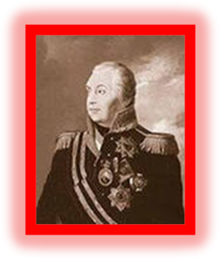

князь, генерал-фельдмаршал М. Б. Барклай-де-Толли
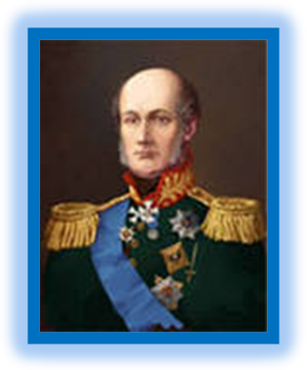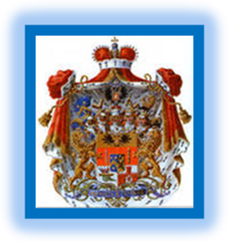герб князя
граф, генерал-фельдмаршал И. Ф. Паскевич-Эриванский князь Варшавский
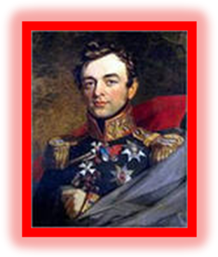
граф, генерал-фельдмаршал И. И. Дибич-Забалканский
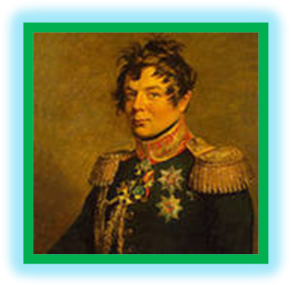

Георгиевский кавалер прапорщик 10-го Финляндского стрелкового полка
Афанасьев И.И.
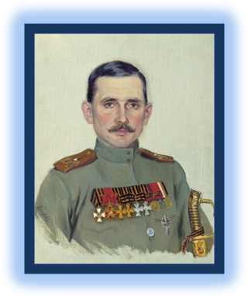
Георгиевский кавалер Щелкунов К.Д., ст. п. лейб-гвардии
Финлянского полка
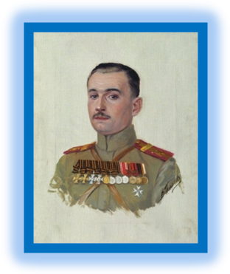
Георгиевский кавалер Дудников, фельдфебель-подпрапорщик
7-го Финляндского стрелкового полка
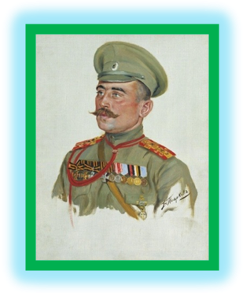
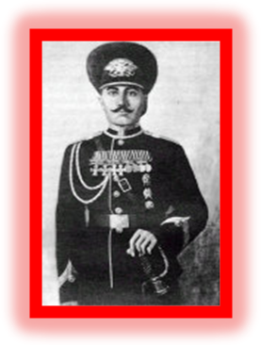
Кавалер полного банта георгиевских наград Семен Буденный. В 1913 году медаль «За храбрость» была причислена к георгиевским наградам. С этого времени полный «Георгиевский бант» стал состоять из четырех Георгиевских крестов и четырех Георгиевских медалей «За храбрость». Заслужить полный георгиевский бант было чрезвычайно трудно. Он являлся показателем громадного мужества, воинского мастерства и доблести награжденного. В первую мировую войну полный бант георгиевских наград заслужил С.М. Буденный.

НЕДОРУБОВ Константин Иосифович
Единственный в мире казак - полный Георгиевский кавалер и Герой Советского Союза
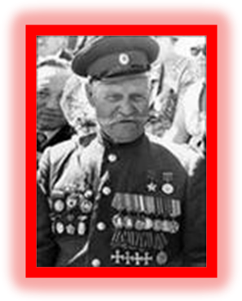
Известно о награждении орденом Георгия двух женщин (после Екатерины II). Ордена 4-й степени были удостоены:
Мария София Амалия, королева обеих Сицилий — 21 февраля 1861, «За мужество, проявленное во время осады крепости Гаэта с 12-го ноября 1860 г по 13-е февраля 1861 г.»;
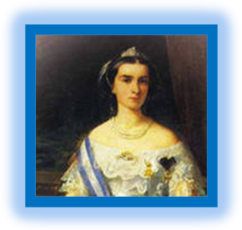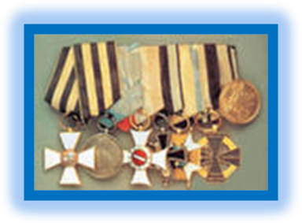
Римма Михайловна Иванова (посмертно), сестра милосердия — 17 сентября 1915, «За мужество и самоотвержение, оказанное в бою, когда после гибели всех командиров приняла командование ротой на себя; после боя скончалась от ран». Погибшая медсестра удостоилась ордена указом Николая II, нарушившим статут ордена в виде исключения.
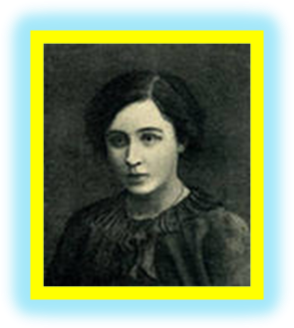
Три человека были награждены орденом Святого Георгия с 3-ей по 1-ю степень:
- князь, генерал-фельдмаршал Г. А. Потёмкин-Таврический;
- князь, генералиссимус А. В. Суворов-Рымникский;
- граф, генерал от кавалерии Л. Л. Беннигсен.
Из письма великого полководца А. В. Суворова дочери от 8 ноября 1789 года:
«Получил знаки Святого Андрея тысяч в пятьдесят, да выше всего, голубушка, Первый класс Святого Георгия. Вот каков твой папенька. За доброе сердце, чуть, право, от радости не умер».
3.Золотое оружие «За храбрость»
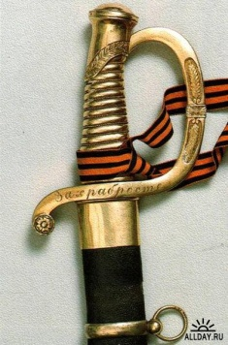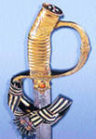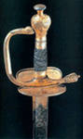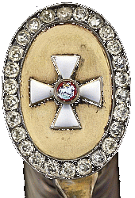

В знак особых отличий, за проявленную личную храбрость и самоотверженность производилось награждение Золотым оружием — шпагой, кортиком, позднее саблей.
Одно из первых достоверно известных награждений холодным оружием относится к Петровской эпохе. 27 июня 1720 года князю Голицыну за разгром шведской эскадры при острове Гренгам «в знак воинского его труда послана шпага золотая с богатыми украшениями алмазами». При Екатерине II в 1763 г. золотое оружие с алмазами было вручено фельдмаршалу Салтыкову П.С. за победу над армией Фридриха Великого. Затем золотое оружие в награду получили герои русско-турецкой войны 1768-1774 гг.: фельдмаршал Румянцев П.А., генерал-поручики Прозоровский А.А. и Суворов А.В., генералы Потемкин Г.А., Панин П.И., Долгоруков В.М., Орлов А.Г. и другие. До 1788 г. наградные шпаги получали лишь генералы и фельдмаршалы, причем оружие всегда было украшено драгоценными камнями. Затем награждать шпагами (саблями) стали и офицеров, с той лишь разницей, что они получали шпаги без дорогих украшений. Вместо этого на эфесе офицерской наградной шпаги появилась надпись «За храбрость». Кроме этого, на генеральское и офицерское золотое оружие стали наносить дополнительные почетные надписи. С воцарением Павла I золотое оружие перестали вручать, так как он учредил новый орден святой Анны, 3-я степень которого, а с 1816 г. – 4-я, давалась за боевые заслуги, а орденский знак крепился на эфесе шпаги или сабли. Один из последних известных случаев награждения золотым оружием произошёл 1796 г. – войсковой атаман Платов М.И. был награжден за Персидский поход золотой саблей с алмазами «За храбрость». В дальнейшем известно множество награждений золотым оружием с бриллиантами для генералов, и без бриллиантов для офицеров с различными почётными надписями («За храбрость», «За мужество», а так же некоторые с указанием конкретных заслуг награждённого).
Коллективные награды
Георгиевская лента присваивалась также некоторым знакам отличия, жалуемым воинским частям: Георгиевским серебряным трубам, знамёнам, штандартам, двойные петлицы «за военное отличие» на мундиры штаб- и обер-офицеров, Георгиевские петлицы на мундиры нижних чинов, знаки отличия на головные уборы и бескозырки.
В 1806 году в русской армии были введены наградные Георгиевские знамёна. В навершии знамени помещался Георгиевский крест, под навершием повязывалась черно-оранжевая Георгиевская лента со знамёнными кистями шириной в 1 вершок (4,44 см). Первые Георгиевские знамёна были выданы Киевскому гренадерскому, Черниговскому драгунскому, Павлоградскому гусарскому и двум донским казачьим полкам за отличие в кампании 1805 года с надписью: «За подвиги при Шенграбене 4 ноября 1805 года в сражении 5 тыс. корпуса с неприятелем, состоящим из 30 тыс.»
В 1819 году был учреждён морской Георгиевский кормовой флаг. Первый такой флаг получил линейный корабль «Азов» под командой капитана 1 ранга М. П. Лазарева, отличившийся в Наваринском сражении 1827 года.
11 апреля 1878 года был установлен новый знак отличия — Георгиевские ленты на знамёна и штандарты с надписями отличий, за которые ленты пожалованы. Эти ленты получили Нижегородский и Северский драгунские полки, ранее уже имевшие все Георгиевские знаки отличия. До конца существования русской императорской армии это награждение широкими Георгиевскими лентами оставалось единственным.
В 1805 году появилась ещё одна коллективная награда — георгиевские трубы. Они изготавливались из серебра, но в отличие от серебряных труб, уже ранее бывших наградой в российской армии, на корпус трубы наносился георгиевский крест, что повышало их ранг как награды. На корпусе трубы часто наносилась надпись, рассказывающая за какую битву и в каком году полк завоевал награду. На трубу крепился офицерский георгиевский крест, и темляк из ленты орденских цветов с серебряными кистями. К 1816 году были окончательно установлены две разновидности георгиевских труб — пехотная, выгнутая несколько раз и прямая кавалерийская. Пехотный полк обычно получал в награду две трубы, кавалерийский — по три для каждого эскадрона, и специальную трубу полковому штаб-трубачу. Первым в истории Российской империи георгиевских труб удостоился 6-й егерский полк за сражение при Шенграбене. Корпус каждой трубы опоясывала надпись «За подвиг при Шенграбене 4 ноября 1805 года в сражении 5 т. корпуса с неприятелем, состоявшим из 30 т.»
4. День Георгиевских кавалеров
Со дня учреждения Ордена Святого Великомученика и Победоносца Георгия 26 ноября 1769 года императрицей Екатериной Великой этот день стал считаться праздничным Днём Георгиевских кавалеров, который должен был ежегодно праздноваться как при Высочайшем Дворе, так и «во всех тех местах, где случится кавалер большого креста». Местом проведения главных торжественных церемоний, связанных с орденом, со времени Екатерины II стал Зимний дворец. Заседания Думы ордена Святого Георгия собирались в Георгиевском зале. Ежегодно проходили торжественные приёмы по случаю орденского праздника, для торжественных обедов использовали Георгиевский фарфоровый сервиз, созданный по заказу Екатерины II (завод Гарднера, 1777—1778 гг.) Последний раз георгиевские кавалеры отмечали свой орденский праздник 26 ноября 1916 г. Кроме Георгиевского зала в Зимнем, существует Георгиевский зал Большого Кремлёвского дворца, строительство начато в 1838 году в Московском Кремле по проекту архитектора К. А. Тона. 11 апреля 1849 г. было принято решение об увековечивании имён георгиевских кавалеров и воинских частей на мраморных досках между витых колон зала. Сегодня на них размещено свыше 11 тысяч фамилий офицеров, награждённых разными степенями ордена с 1769 по 1885 г. Цвета ленты — чёрный и оранжевый — означают «дым и пламень» и являются знаком личной доблести солдата на поле боя. Георгиевские ленты занимают наиболее почетное место в ряду многочисленных коллективных наград (отличий) частей Российской армии.
5.Орден Георгия в наше время
В годы Великой Отечественной войны, продолжая боевые традиции русской армии, 8 ноября 1943 года был учрежден орден Славы трех степеней. Его статус так же, как и желто-черная расцветка ленты, напоминали о Георгиевском кресте. Затем георгиевская лента, подтверждая традиционные цвета российской воинской доблести, украсила многие солдатские и современные российские наградные медали и знаки.

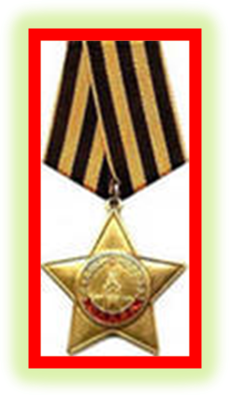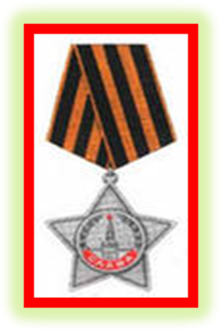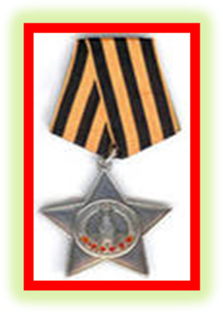
2 марта 1992 года Указом Президиума Верховного Совета РСФСР "О государственных наградах Российской Федерации" было принято решение о восстановлении российского военного ордена Святого Георгия и знака отличия "Георгиевский крест".
В Указе Президента Российской Федерации от 2 марта 1994 года сказано: "В системе государственных наград сохраняются военный орден Святого Георгия и Знак отличия - "Георгиевский Крест".
Новая жизнь ленточки началась в 2005 году. Тогда было положено начало проведению ежегодных акций по раздаче георгиевских ленточек, приуроченных к празднованию годовщины победы над фашистской Германией. Миллионы людей во многих странах мира в период с 24 апреля по 12 мая носят на груди Георгиевские ленточки, отдавая дань памяти мужеству солдат и офицеров, павших на полях той войны.

